Pintadere su predmeti izrađeni u pravilu od pečene gline, različitih oblika i manjih dimenzija, čija maksimalna dužina ne prelazi 15ak cm. Pojavili su se na području Bliskog istoka za vrijeme ranog neolitika, odakle su se kasnije raširili diljem Europe, a na pojedinim mjestima se pojavljuju i u brončano doba. Zajednička im je karakteristika prisutnost urezanih, udubljenih ili otisnutih određenih motiva odnosno znakova na jednoj strani ili po cijeloj površini. Gornja strana je imala produžetak koji je služio kao ručka, a motivi na donjoj strani pintadera su najčešće snopovi ravnih, krivudavih ili cik-cak linija, kružna, četvrtasta ili trokutasta otisnuća, ili pak spirale, labirinti i dr. Korištene su u različite svrhe. Moguće je da su upotrebljavane kao pečati za reproduciranje znakova na raznim vrstama materijala koji se nisu očuvali kroz stoljeća, poput ljudskog tijela, životinjske kože, tkanine, kruha, gline, maslaca, voska i dr.
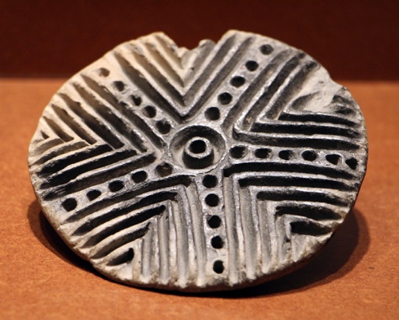 | 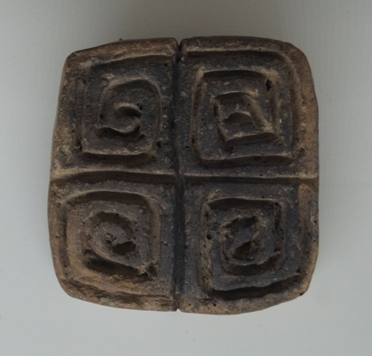 | 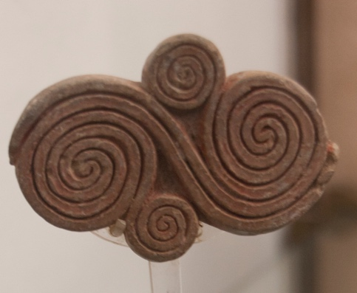

POTREBNO JE:
- Glinamol
- Štapići za roštilj
POSTUPAK:
RAZVALJAJ U RUKAMA KOMAD GLINAMOL, MALO VEĆI OD ORAHA. NAKON TOGA RAZVALJAJ GA U OBLIKU KRUGA. POMOĆU ŠTAPIĆA NAPRAVI SIMBOLE NALIK NA OVE NA SLIKAMA.

